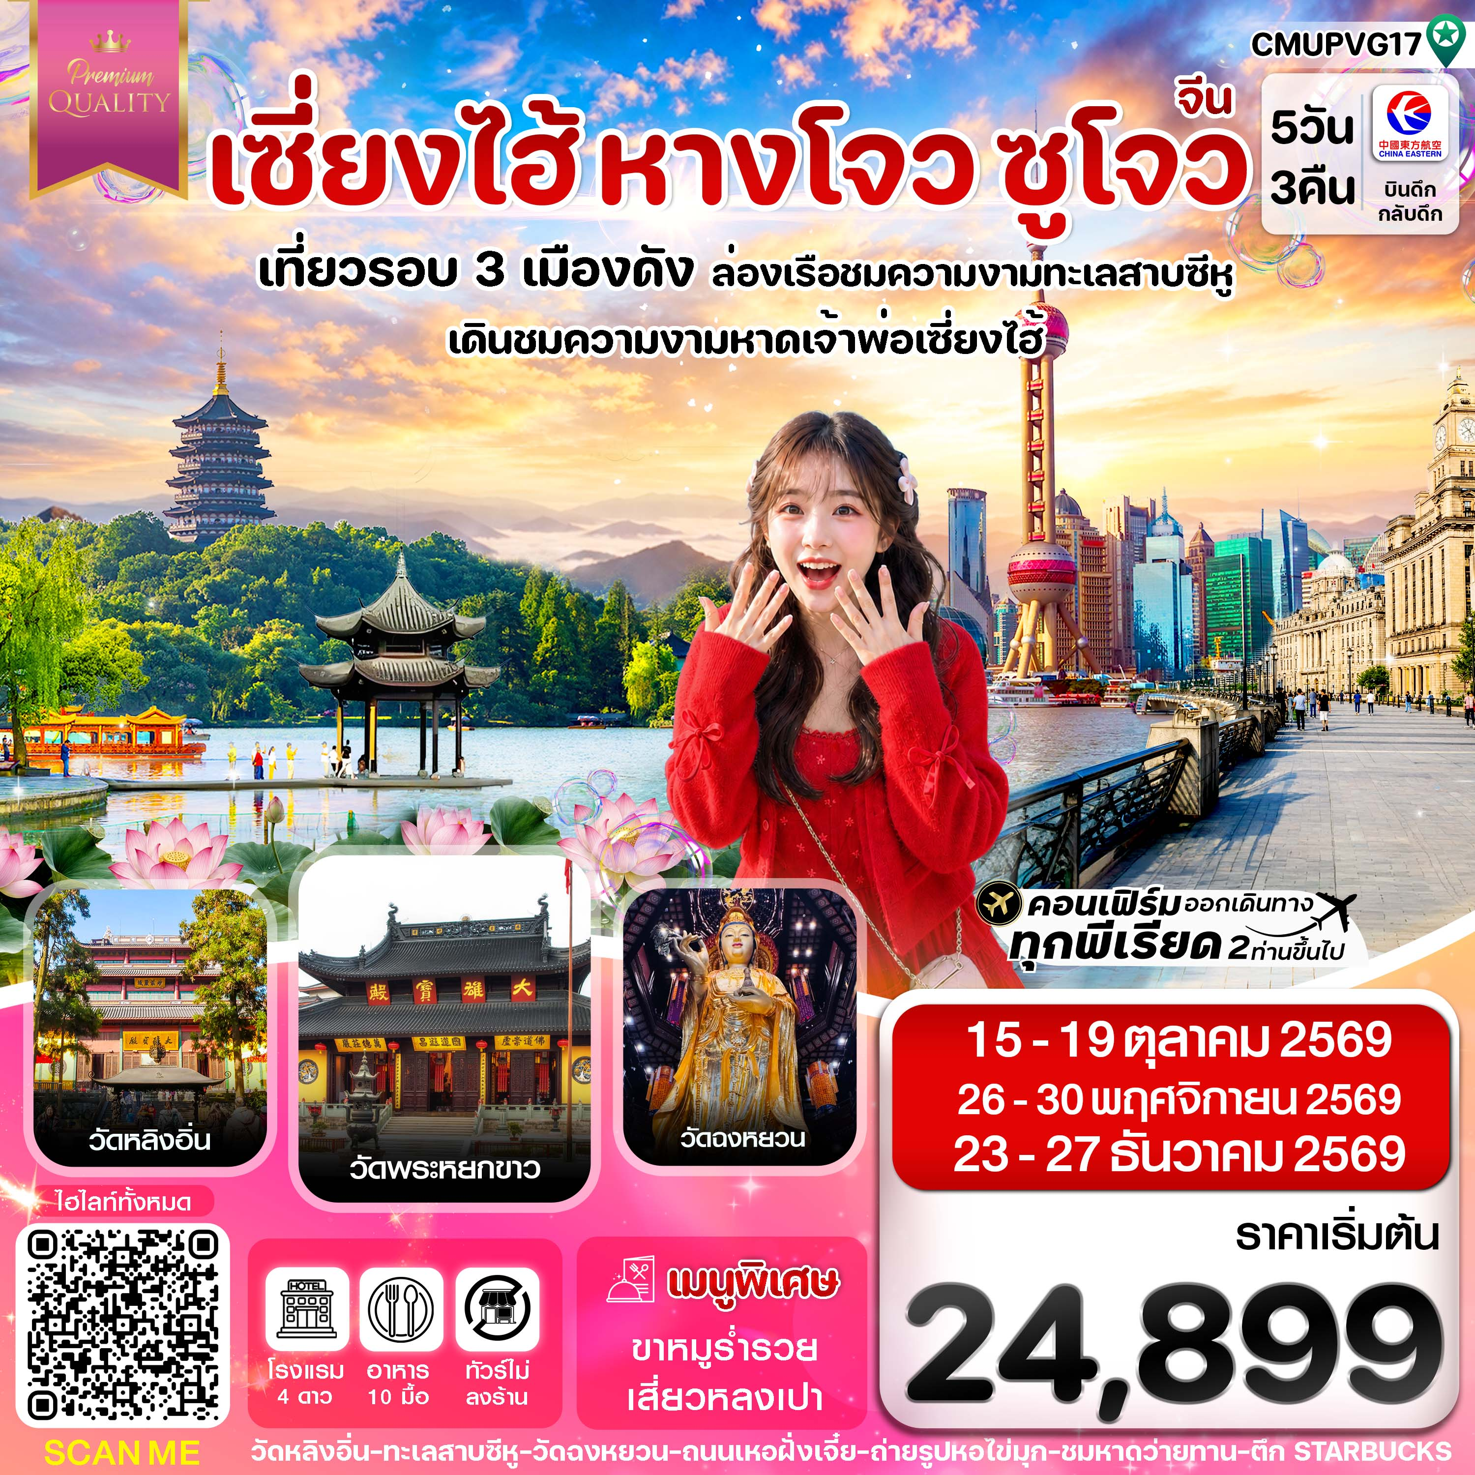
✅ เช็คอินพาเที่ยวรอบ 3 เมืองดัง เซี่ยงไฮ้ หางโจว ซูโจว
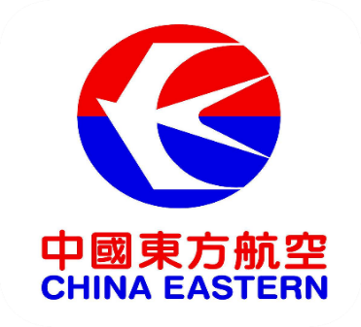
✅ ล่องเรือชมความงดงาม ของทะเลสาบซีหู เมืองหางโจว
✅ สักการะ เจ้าแม่กวนอิมองค์ใหญ่ วัดฉงหยวน ซูโจว
✅ ขอพรพระนอน วัดพระหยกขาว พระพุทธอันศักดิ์สิทธิ์ เซี่ยงไฮ้
✅ เดินชมวิว หาดว่ายทาน สมญานามปารีสแห่งตะวันออก
✅ ช้อปปิ้งตลาดเฉินหวังเมี่ยว พร้อมชื่นชมสถาปัตยกรรมอาคารโบราณสไตล์จีน
✅แถมฟรีถุงผ้าลดโลกร้อนท่านละ 1 ใบ
กำหนดการเดินทาง : ตุลาคม-ธันวาคม 2569 (ทัวร์ไม่ลงร้าน)

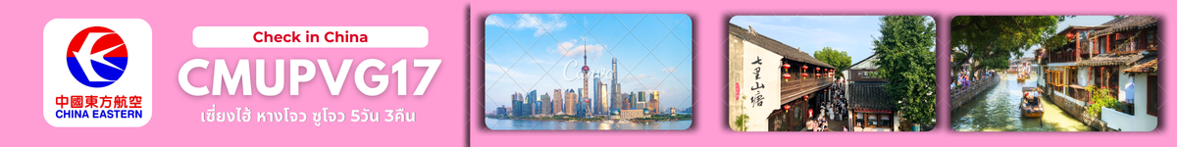

เส้นทางการบิน | เที่ยวบิน | เวลาออก-เวลาถึง | ระยะเวลาเดินทาง
สุวรรณภูมิ-เซี่ยงไฮ้ (BKK-PVG) | MU548 | 02.10-07.35 | 4 ชั่วโมง 15 นาที
เซี่ยงไฮ้-สุวรรณภูมิ (PVG-BKK) | MU547 | 21.00-00.40+1 | 4 ชั่วโมง 15 นาที
กรณีลูกค้ามีซื้อตั๋วภายในประเทศ กรุณาสอบถามคอนเฟิร์มตารางการบินกับทางเจ้าหน้าที่อีกครั้ง
เที่ยวบิน,ราคาตั๋วและรายการ อาจมีการเปลี่ยนแปลงได้ตามความเหมาะสม โดยมิต้องแจ้งให้ ทราบล่วงหน้า

วันที่ | รายการท่องเที่ยว | รายละเอียดอาหาร (10 มื้อ) |  |  | โรงแรมที่พัก  หรือเทียบเท่า
วันที่ | รายการท่องเที่ยว | เข้า | เที่ยง | เย็น | โรงแรมที่พัก  หรือเทียบเท่า
1 | สุวรรณภูมิ-นัดหมายเวลา 22.30 น.  (MU548 / 02.10-07.35) | - |  |  | -
2 | เซี่ยงไฮ้-ไปหางโจว-ล่องทะเลสาบซีหู-วัดหลิงอิ่น-ถนนคนเดินเหอฝั่งเจี๋ย- Hangzhou City Balcony | 🍽  Set Box | 🍽 | 🍽 | Holiday Inn Express Hangzhou Hotel  ระดับ 4 ดาว (หรือเทียบเท่า)
3 | หางโจว-ซูโจว-วัดฉงหยวน-ทะเลสาบจินจี(ไม่รวมล่องเรือ)-The Gate of the Orient-ถนนคนเดินซานถาง | 🍽 | 🍽 | 🍽 | Holiday Inn Express Suzhou Hotel  ระดับ 4 ดาว (หรือเทียบเท่า)
4 | ซูโจว-เซี่ยงไฮ้-ลู่เจียจุ่ย Skywalk- Starbucks Reserve Roastery -Louis Flag Ship Store- หาดว่ายทาน วิวแม่น้ำหวงผู่-ถนนนานกิง+PoPMart | 🍽 | 🍽  เสี่ยว  หลงเป่า | - | Holiday Inn Express Shanghai Hotel  ระดับ 4 ดาว (หรือเทียบเท่า)
5 | วัดพระหยกขาว-ตึก Tian An 1,000 Trees Square -ตลาดเฉิงหวังเมี่ยว- -สนามบินเซี่ยงไฮ้-กรุงเทพฯ (MU547 / 21.00-00.40+1) | 🍽 | 🍽 | - | -
รายการทัวร์อาจมีการสลับปรับเปลี่ยนตามความเหมาะสม โดยผู้จัดจะคำนึงถึงผลประโยชน์ของลูกค้าเป็นสำคัญ

วันแรก | เช็คอินสนามิบนสุวรรณภูมิ-ออกเดินทางสู่เมืองเซี่ยงไฮ้ (MU548 /02.10-07.35)
23.00 น. พร้อมกันที่ ท่าอากาศยานสุวรรณภูมิ ณ อาคารผู้โดยสารขาออกชั้น 4 เคาน์เตอร์ สายการบิน China Eastern (MU) โดยมีเจ้าหน้าที่จากทางบริษัทฯ คอยต้อนรับ และอำนวยความสะดวก
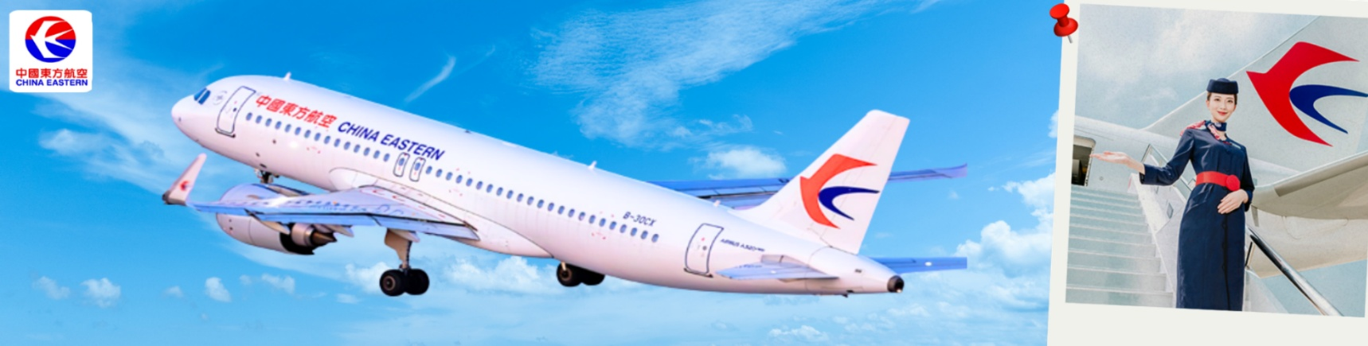
วันที่สอง | เซี่ยงไฮ้-ไปหางโจว-ล่องทะเลสาบซีหูไป-วัดหลิงอิ่น-ถนนคนเดินเหอฝั่งเจี๋ย-Hangzhou City Balcony
02.10 น. เหินฟ้าสู่เซี่ยงไฮ้ ประเทศจีน โดยสายการบิน China Eastern (MU) เที่ยวบินที่ MU548
07.35 น. เดินทางถึง ท่าอากาศยานผู่ตง มหานครเซี่ยงไฮ้
เช้า บริการอาหารเช้าแบบกล่อง Set Box (1)
มหานครเซี่ยงไฮ้ “ นครปารีสแห่งตะวันออก ” ปัจจุบันเซี่ยงไฮ้เป็นศูนย์กลางอุตสาหกรรมที่ใหญ่ที่สุดของจีนแบ่งออกเป็น 2 เขต คือ เขตผู่ตงใหม่ และเขตผู่ซีเมืองเก่ากั้นโดยแม่น้ำหวงผู่ หลังผ่านพิธีการตรวจคนเข้าเมืองและรับสัมภาระเรียบร้อยแล้ว นำท่านออกเดินทางสู่ เมืองซูโจว ตั้งอยู่บริเวณทะเลสาบไท่ ทางทิศใต้ของแม่น้ำแยงซี หรือประมาณ 100 กิโลเมตร (62 ไมล์) ทางทิศตะวันตกของเมืองเซี่ยงไฮ้
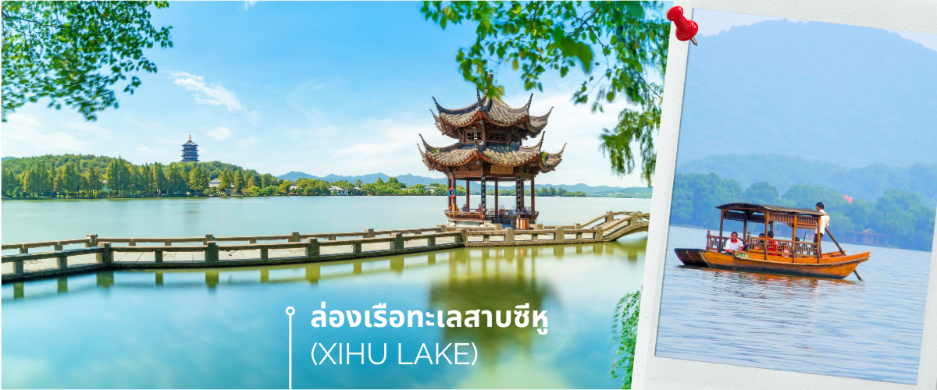
นำท่านเดินทางสู่ เมืองหางโจว ใช้เวลาเดินทางประมาณ 3.5 ชั่วโมง (HANGZHOU) หรือ ฮังโจว เป็นเมืองที่ตั้งอยู่ในประเทศจีน ซึ่งตั้งอยู่ทางตอนตะวันออกของประเทศ เมืองหางโจวเป็นเมืองเก่าแก่ 1 ใน 6 ของประเทศจีน ปัจจุบันหางโจว ถือเป็นเมืองที่อยู่ในเขตภาคตะวันออกที่ได้รับการพัฒนาอย่างสูงสุดแล้ว ดังนั้นหางโจวจึงเป็นที่รู้จักกันเป็นอย่างดีว่า เป็นเมืองที่มีความสำคัญทางเศรษฐกิจ มีวัฒนธรรมที่ยาวนานและเป็นเมืองที่มีทัศนียภาพที่สวยสดงดงามเมืองหนึ่งของประเทศจีน นำท่าน ล่องเรือทะเลสาบซีหู (XIHU LAKE) ตั้งอยู่ในเมืองหังโจว ที่นี่สามารถล่องเรือชมความงามของทะเลสาบซีหูนอกจากทิวทัศน์อันงดงามแล้วทะเลสาบแห่งนี้ยังเป็นจุดเริ่มต้นเรื่องราวของ “นางพญางูขาว” ตำนานแห่งความรักสุดยิ่งใหญ่ที่ถูกนำมาทำเป็นภาพยนตร์และละครเวทีที่โด่งดังไปทั่วโลก เมื่อล่องเรือบนทะเลสาบซีหูนอกจากธรรมชาติอันงดงามของทะเลสาบแล้ว สิ่งที่สะดุดตาผู้มาเยือนทะเลสาบแห่งนี้คงหนีไม่พ้น เจดีย์นางพญางูขาว หรือ “เจดีย์เหลยเฟิง” เจดีย์แปดเหลี่ยมสไตล์จีน สูง 5 ชั้นที่ตั้งสูงเด่นอยู่บนยอดเขาทางทิศใต้ของทะเลสาบซีหู เจดีย์แห่งนี้เป็นสถานที่แห่งตำนานความรักอันเลื่องชื่อระหว่าง บัณฑิตหนุ่มรูปร่างงามนามว่า สวี่เซียน กับ ไป๋ซู่เจิน หญิงงามซึ่งเป็นปีศาจงูขาวแปลงกายมาเป็นมนุษย์
เที่ยง รับประทานอาหารกลางวันที่ภัตตาคาร (2)
จากนั้นนำท่านเดินทางไป วัดหลิงอิ่น หนึ่งในวัดพุทธที่มีชื่อเสียงและเก่าแก่ที่สุดแห่งหนึ่งของเมืองหางโจว มณฑลเจ้อเจียง ตั้งอยู่ท่ามกลางหุบเขาและธรรมชาติอันร่มรื่น บรรยากาศเงียบสงบ เหมาะสำหรับการสักการะสิ่งศักดิ์สิทธิ์และสัมผัสกลิ่นอายทางประวัติศาสตร์ของเมืองหางโจว วัดแห่งนี้ก่อตั้งขึ้นในปี ค.ศ. 328 ในสมัยราชวงศ์จิ้นตะวันออก และมีประวัติยาวนานกว่า 1,600 ปี ภายในวัดมีสถาปัตยกรรมจีนโบราณที่งดงาม ทั้งวิหาร พระพุทธรูป และงานแกะสลักที่สะท้อนศิลปะพุทธศาสนาของจีน ไฮไลต์สำคัญบริเวณวัดคือ เฟยไหลเฟิง หรือ “ยอดเขาที่ลอยมา” ซึ่งเป็นพื้นที่ภูเขาหินปูนที่มีพระพุทธรูปและพระโพธิสัตว์แกะสลักตามหน้าผาและถ้ำจำนวนมาก มีทั้งพระพุทธรูปขนาดใหญ่และงานแกะสลักโบราณอายุนับร้อยปี ถือเป็นอีกหนึ่งจุดสำคัญด้านศิลปกรรมพุทธศาสนาของหางโจวอีกหนึ่งจุดที่นักท่องเที่ยวนิยมสักการะคือ พระศรีอริยเมตไตรย หรือพระโพธิสัตว์ไมเตรยะ ซึ่งมีลักษณะเป็นพระพุทธรูปองค์ใหญ่ที่มีรอยยิ้มและพระพักตร์เปี่ยมด้วยความเมตตา เป็นมุมที่ได้รับความนิยมในการขอพรและถ่ายภาพ
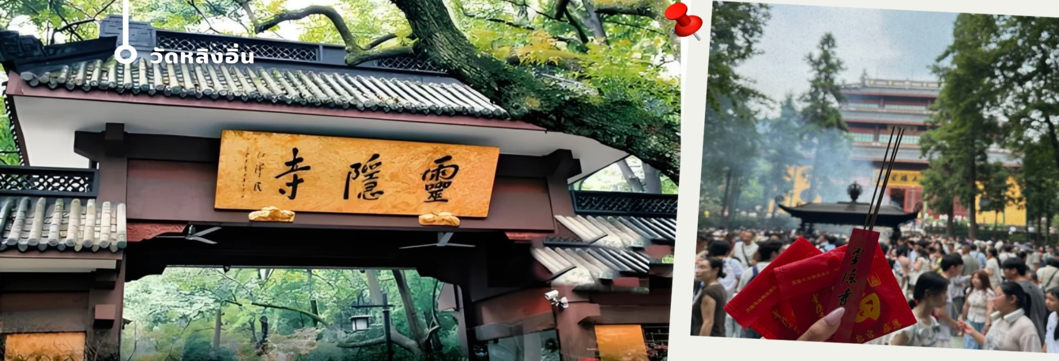

นำท่านเดินทางไป ถนนคนเดินเหอฝั่งเจี๋ย เป็นย่านถนนคนเดินเก่าแก่ใจกลางเมืองหางโจว ตั้งอยู่ใกล้กับทะเลสาบซีหู เป็นหนึ่งในสถานที่ท่องเที่ยวยอดนิยมสำหรับสัมผัสบรรยากาศ เมืองเก่าของหางโจว ที่ยังคงเอกลักษณ์สถาปัตยกรรมจีนโบราณเอาไว้ได้อย่างสวยงาม ตลอดสองข้างทางเรียงรายด้วยอาคารสไตล์จีนโบราณ ร้านอาหาร ร้านขนม ร้านชา ร้านยาจีน ร้านของฝาก และสินค้าพื้นเมือง สามารถเดินเล่น ชิมอาหาร และเลือกซื้อของฝากได้อย่างเพลิดเพลิน โดยเฉพาะช่วงเย็นที่ถนนจะเต็มไปด้วยแสงไฟและบรรยากาศคึกคัก
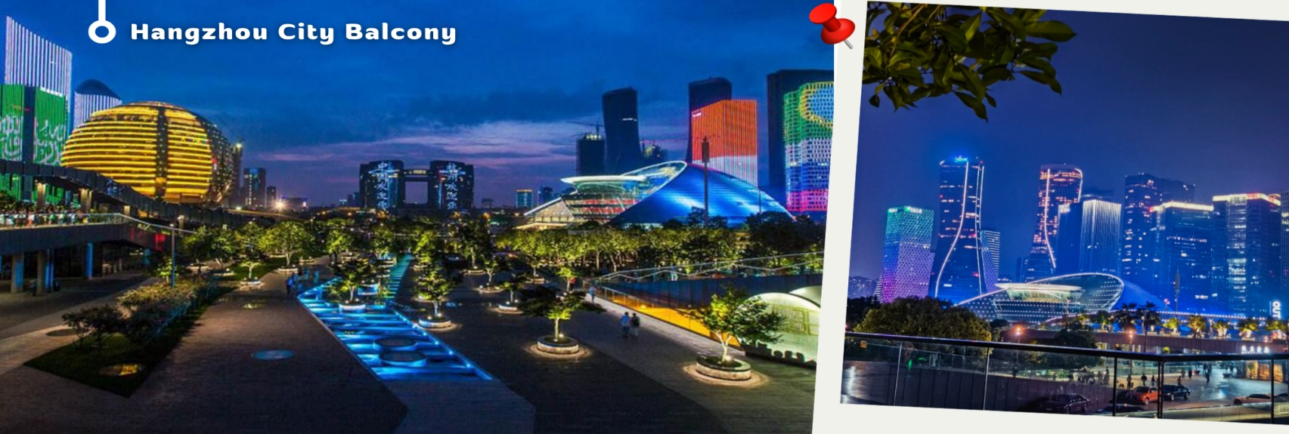
นำท่านเดินทางสู่ Hangzhou City Balcony จุดชมวิวชื่อดังริมแม่น้ำเฉียนถัง ตั้งอยู่ในย่านศูนย์กลางเมืองสมัยใหม่ของหางโจว ให้ท่านได้สัมผัสอีกหนึ่งมุมของเมืองที่ผสมผสานความทันสมัยเข้ากับบรรยากาศริมแม่น้ำได้อย่างลงตัว เพลิดเพลินกับการชม ทัศนียภาพแม่น้ำเฉียนถังและเส้นขอบฟ้าของเมืองหางโจว รายล้อมด้วยอาคารสถาปัตยกรรมสมัยใหม่อันโดดเด่น โดยเฉพาะช่วงเย็นและค่ำที่แสงไฟจากอาคารต่าง ๆ ส่องประกาย สร้างบรรยากาศสวยงาม เหมาะสำหรับเดินเล่น พักผ่อน และถ่ายภาพเป็นที่ระลึก

ค่ำ รับประทานอาหารค่ำ ณ ภัตตาคาร (3) ขาหมูร่ำรวย
🛏️ พักที่ Holiday Inn Express Hangzhou Hotel หรือเทียบเท่า ระดับ 4 ดาว

วันที่สาม | หางโจว-ซูโจว-วัดฉงหยวน-ทะเลสาบจินจี(ไม่รวมล่องเรือ)-The Gate of the Orient-ถนนคนเดินซานถาง
เช้า รับประทานอาหารเช้า ณ ห้องอาหารโรงแรม (4)
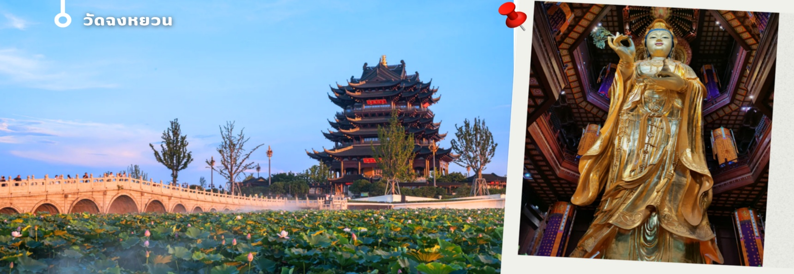
นำท่านเดินทางสู่ เมืองซูโจว เมืองแห่งสายน้ำที่มีชื่อเสียงของมณฑลเจียงซู ได้รับการขนานนามว่าเป็น “เวนิสแห่งตะวันออก” ด้วยบรรยากาศของคลองโบราณ สะพานหิน บ้านเรือนริมสายน้ำ และสวนจีนโบราณที่มีเอกลักษณ์งดงาม ท่านจะได้สัมผัสเสน่ห์ของเมืองเจียงหนาน ซึ่งโดดเด่นด้วยสถาปัตยกรรมจีนโบราณและวิถีชีวิตเรียบง่าย จากนั้นนำท่านเดินทางสู่ วัดฉงหยวน หนึ่งในวัดพุทธที่มีชื่อเสียงของเมืองซูโจว ท่ามกลางบรรยากาศอันเงียบสงบและธรรมชาติที่งดงาม โดดเด่นด้วยสถาปัตยกรรมจีนแบบดั้งเดิมที่ยิ่งใหญ่และสง่างาม ภายในวัดมี พระพุทธรูปเจ้าแม่กวนอิมองค์ใหญ่ ซึ่งเป็นหนึ่งในจุดเด่นสำคัญของวัด รวมถึงวิหารและอาคารทางพุทธศาสนาที่ได้รับการออกแบบอย่างงดงาม ให้ท่านได้สักการะสิ่งศักดิ์สิทธิ์ ขอพรเพื่อความเป็นสิริมงคล พร้อมชมความงดงามของสถาปัตยกรรมและบรรยากาศโดยรอบวัดฉงหยวน ให้ทุกท่านได้สัมผัสกับ ศิลปะวัฒนธรรม ความศรัทธา และความสงบของเมืองซูโจว

เที่ยง บริการอาหารกลางวัน ณ ภัตตาคาร (5)
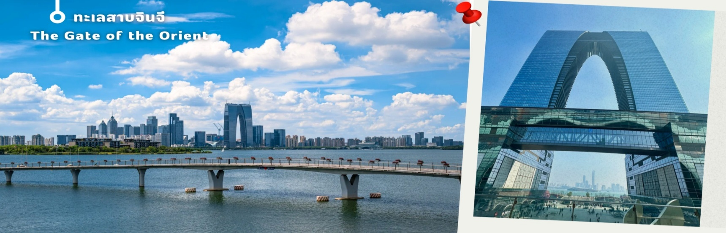
นำท่านชม ทะเลสาบจินจี(ไม่รวมล่องเรือ) หนึ่งในแลนด์มาร์กสำคัญของเมืองซูโจว เพลิดเพลินกับบรรยากาศริมทะเลสาบ ชมทัศนียภาพผืนน้ำและอาคารสถาปัตยกรรมสมัยใหม่โดยรอบ สะท้อนเสน่ห์ของซูโจวในมุมเมืองใหม่ที่ผสมผสานธรรมชาติและความทันสมัยได้อย่างลงตัว ให้ท่านอิสระเดินเล่นบริเวณริมทะเลสาบ ถ่ายภาพชมวิว และพักผ่อนตามอัธยาศัย นำท่านเดินทางผ่านชม ตึก The Gate of the Orient หรือ ตงฟางจือเหมิน ประตูแห่งบูรพาทิศ เป็นหนึ่งในแลนด์มาร์คที่สำคัญของเมืองซูโจว ตึกสูงระฟ้าที่มีรูปทรงเหมือนกับประตูโค้ง เพราะมีลักษณะเป็นตึกแฝดที่เชื่อมกันด้วยยอดโค้ง เป็นตึกที่สูงที่สุดเป็นอันดับสองในเมืองซูโจว รองจากตึก Suzhou Zhongnan Center มีความสูงรวม 301.8 เมตร และได้รับการขนานนามว่าเป็น “ตึกสูงระฟ้าที่ซับซ้อนที่สุดในประเทศจีน” นอกจากนี้การออกแบบของอาคารยังถูกล้อเลียนโดยชาวเน็ตในจีนจำนวนมากไปจนถึงสื่อนอกจีนว่ารูปร่างเหมือนกับ "กางเกงขายาว" ให้ท่านได้แวะถ่ายรูปและชมความสวยงามแปลกตา
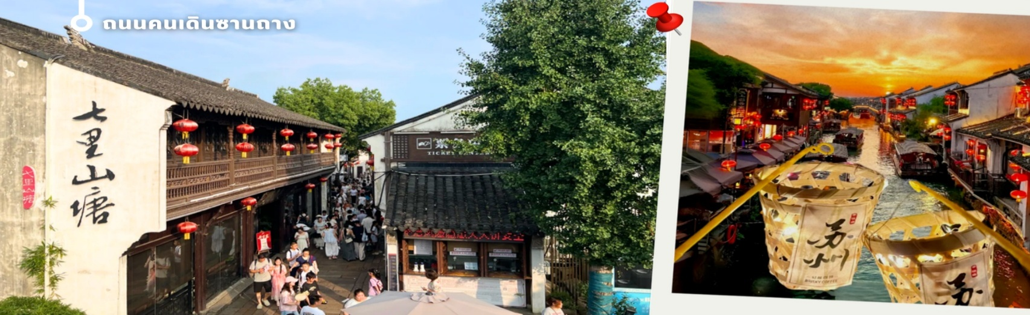
นำท่านเดินทางท่องเที่ยว ถนนคนเดินซานถาง หรือที่รู้จักกันในชื่อ “ชีหลี่ซานถาง”เป็นย่านเมืองเก่าอันมีเสน่ห์ของเมืองซูโจว มีประวัติยาวนานเกือบ 1,200 ปี เริ่มสร้างขึ้นในสมัยราชวงศ์ถัง ราว ค.ศ. 825 โดย ไป๋จวีอี้ กวีชื่อดังและเจ้าเมืองซูโจวในขณะนั้น เพื่อขุดคลองและพัฒนาระบบคมนาคมทางน้ำของเมือง นำทุกท่านเดินเล่นบนถนนโบราณที่มีลักษณะโดดเด่นแบบ “สายน้ำคู่กับถนน” สองฝั่งคลองเรียงรายด้วยบ้านเรือนโบราณผนังสีขาว หลังคากระเบื้องสีดำ สะพานหินโบราณ และร้านค้าท้องถิ่น ให้บรรยากาศของเมืองริมน้ำแบบเจียงหนานอย่างแท้จริง โดยเฉพาะช่วงเย็น เมื่อโคมไฟสีแดงสว่างขึ้นและสะท้อนลงบนผิวน้ำ จะได้บรรยากาศโรแมนติกและสวยงาม เหมาะแก่การถ่ายภาพเป็นอย่างมาก บริเวณถนนซานถางยังเต็มไปด้วย ร้านอาหารพื้นเมือง ขนมจีนเจียงหนาน ร้านชา ของฝาก และร้านค้าสไตล์จีนโบราณ สามารถสัมผัสวิถีชีวิตแบบดั้งเดิมของชาวซูโจวได้อย่างใกล้ชิด อีกทั้งยังมีสะพานและโบราณสถานหลายแห่งตลอดเส้นทาง จึงได้รับการยกให้เป็นหนึ่งในย่านประวัติศาสตร์และวัฒนธรรมสำคัญของเมืองซูโจว
ค่ำ รับประทานอาหารค่ำ ณ ภัตตาคาร (6)
🛏️ พักที่ Holiday Inn Express Suzhou Hotel ระดับ 4 ดาว (หรือเทียบเท่า)
วันที่สี่ | ซูโจว-เซี่ยงไฮ้-ลู่เจียจุ่ย Skywalkถ่ายรูปคู่หอไข่มุก- Starbucks Reserve Roastery- Louis Flag Ship Store- หาดว่ายทาน วิวแม่น้ำหวงผู่-ถนนนานกิง+PoPMart
เช้า รับประทานอาหารเช้า ณ ห้องอาหารโรงแรม (7)
นำท่านเดินทางกลับสู่เซี่ยงไฮ้ โดยใช้เวลาเดินทางประมาณ 2 ชั่วโมง
จากนั้นนำท่าน เช็คอินถ่ายรูปบนสะพานลอย Skywalk ย่านลู่เจียจุ่ย เป็นที่ตั้งของสัญลักษณ์เมืองเซี่ยงไฮ้อย่าง หอไข่มุกตะวันออก (ถ่ายรูปคู่หอไข่มุกด้านนอก)และตึกการเงินที่ยิ่งใหญ่ที่สุดของจีนอย่าง ตึกเซี่ยงไฮ้ทาวเวอร์ และตึก Shanghai World Financial Center : SWFC ให้ท่านได้แวะถ่ายรูปจุดยอดฮิตบนสะพานลอย และได้เห็นมุมเมืองเซี่ยงไฮ้ในอีกมุม ให้ท่านอิสระถ่ายภาพตามอัธยาศัย จากนั้นนำท่านเยี่ยมชม Starbucks Reserve Roastery ร้านกาแฟสตาร์บัคส์ ที่เพิ่มกลิ่นอายอันน่าหลงใหลในเรื่องของกาแฟให้มากขึ้น เช่น เมล็ดกาแฟที่มีให้เลือกมากมายจากหลายประเทศ การนำกรรมวิธีการผลิต มีโรงคั่ว ครัวทำเบเกอรี และบาร์ทำกาแฟ เพื่อเพิ่มประสบการณ์ให้กับคอกาแฟได้อย่างน่าสนใจ จากนั้นนำท่านแวะ ถ่ายรูปที่แลนด์มาค์ใหม่.. ร้าน LV Louis Vuitton เปิดตัวแลนด์มาร์กใหม่ที่ชื่อว่า The Louis โปรเจกต์ระดับแฟลกชิปในเซี่ยงไฮ้ที่ทำขึ้นเป็นรูปเรือสำราญ แหล่งรวมทั้งร้านค้า นิทรรศการ เวิร์กช็อป คาเฟ่และร้านอาหารของแบรนด์ในที่เดียว มีมุมถ่ายภาพหน้าเรือสะท้อนแสง ตัดกับตึกเมืองเป็นมุมที่ถ่ายภาพที่สวยและอลังการโดดเด่นอย่างมาก
เที่ยง รับประทานอาหารกลางวัน ณ ภัตตาคาร (8) เมนูพิเศษ เสี่ยวหลงเปา
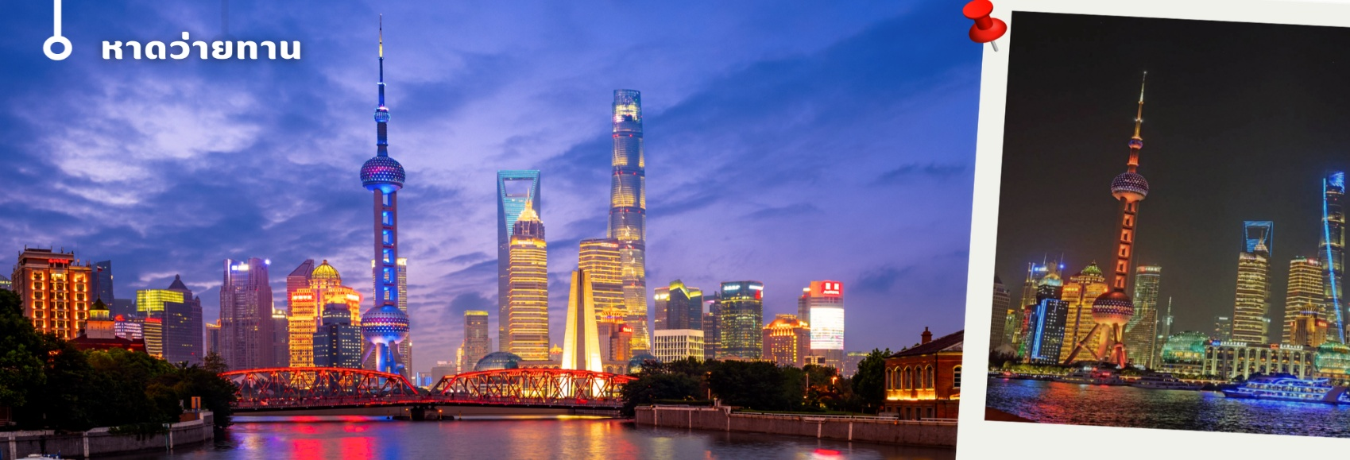
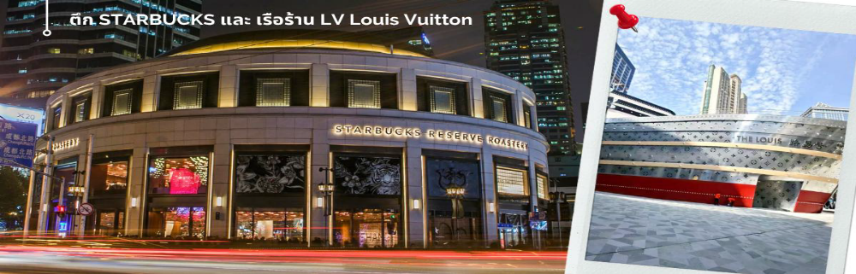
นำท่านสู่บริเวณ หาดว่ายทาน ตั้งอยู่บนฝั่งตะวันตกของแม่น้ำหวงผู่มีความยาวจากเหนือจรดใต้ถึง 4 กิโลเมตร เป็นเขตสถาปัตยกรรมที่ได้ชื่อว่า “พิพิธภัณฑ์สิ่งก่อสร้างหมื่นปีแห่งชาติจีน” ถือ เป็นสัญลักษณ์ที่โดดเด่นของนครเซี่ยงไฮ้ ให้ท่านได้ชมวิวหาดไว่ทานในยามเย็น จากจุดนี้ท่านสามารถชมหอไข่มุก ริมหาดว่ายทานได้อย่างชัดเจน เป็นหอส่งสัญญาณวิทยุโทรทัศน์สูง 468 เมตร ลักษณะเป็นไข่มุก 11 ลูก และ เสา 3 เสา ด้านบนเป็นรูปไข่มุก 3 เม็ด 3 ขนาดเรียงกันในแนวตั้ง เมื่อชมวิว
ถ่ายรูปกันจนหนำใจแล้ว และนำท่านช้อปปิ้งย่าน ถนนนานจิง Nanjinglu Street ศูนย์กลางสำหรับการช้อปปิ้งที่คึกคักมากที่สุดของนครเชี่ยงไฮ้ รวมทั้งห้างสรรพสินค้าใหญ่ชื่อดังกว่า 10 ห้าง และช้อปปิ้ง ร้าน POP MART สุดฮิตในขณะนี้
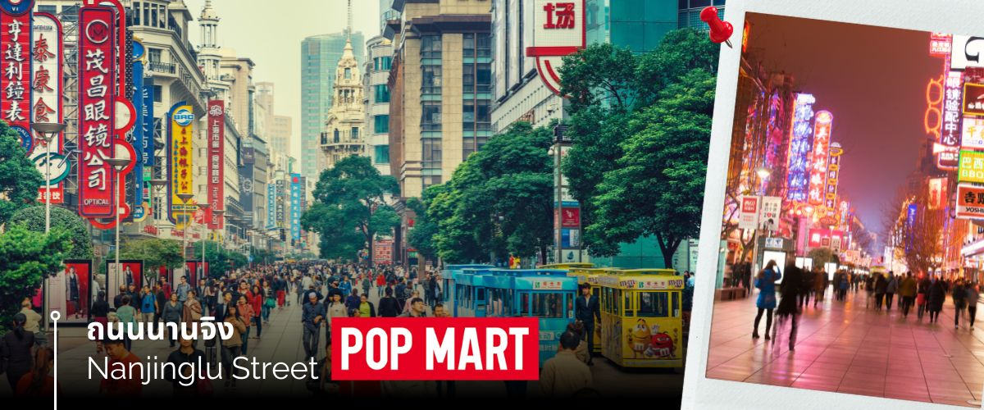
อิสระรับประทานอาหารค่ำตามอัธยาศัย
🛏️ พักที่ Holiday Inn Express Shanghai Hotel หรือเทียบเท่า ระดับ 4 ดาว

วันที่ห้า | วัดพระหยกขาว-ตึก Tian An 1,000 Trees Square -ตลาดเฉิงหวังเมี่ยว- -สนามบินเซี่ยงไฮ้-กรุงเทพฯ (MU547 / 21.00-00.40+1)
เช้า รับประทานอาหารเช้า ณ ห้องอาหารโรงแรม (9)
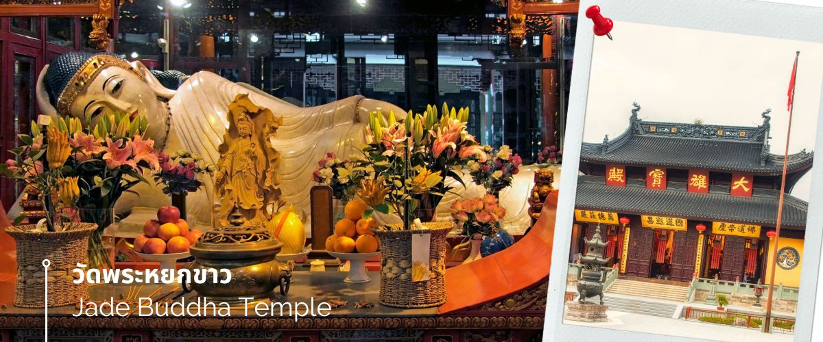
นำท่านชม วัดพระหยกขาว Jade Buddha Temple เป็นวัดที่มีชื่อเสียงมากที่สุดในเมืองเซี่ยงไฮ้ ซึ่งเป็นที่รู้จักจากพระพุทธรูปสององค์ที่สร้างขึ้นจากหยกทั้งแท่ง องค์พระพุทธรูปปางนั่งมีความสูง 190 เซนติเมตร และ หุ้มด้วยเพชรพลอย หิน มโนรา และ มรกต และองค์พระพุทธรูปปางไสยาสน์ มีความยาว 96 เซนติเมตร นอนเอียงด้านขวาและหนุนพระเศียรด้วยพระหัตถ์ขวา ถือเป็นวัดที่มีทั้งชาวจีนและนักท่องเที่ยวเดินทางมาสักการะบูชาตลอดทั้งวัน
นำท่านชม Tian An 1,000 Trees Square ซึ่งเป็นงานออกแบบดีไซน์ที่ได้แรงบันดาลใจในการเปลี่ยนให้ตึกสูงในเมืองเซี่ยงไฮ้ เปรียบเสมือนภูเขาที่ปกคลุมไปด้วยป่า ทั้งสองฟากฝั่งของริมน้ำ Suzhou Creek ในพื้นที่กว่า 15 เอเคอร์ โครงการต้นไม้ 1,000 ต้น เซี่ยงไฮ้ เป็นไอเดียในการปรับเปลี่ยนให้เมืองกลายเป็นพื้นที่สำหรับผู้คนในสังคม ผ่านการคิดค้นว่าจะทำอย่างไรให้พื้นที่ที่พัฒนาทางเศรษฐกิจอย่างมากและเต็มไปด้วยตึกสูง สามารถกลมกลืนไปกับพื้นที่สาธารณะ และสร้างพื้นที่ส่วนกลางสำหรับทุกคนในเมืองได้อย่างแท้จริง เพื่อให้ทุกคนที่ทำงานและใช้ชีวิตอยู่ในพื้นที่แห่งนี้ ได้มีสถานที่สำหรับพักผ่อนหย่อนใจด้วย
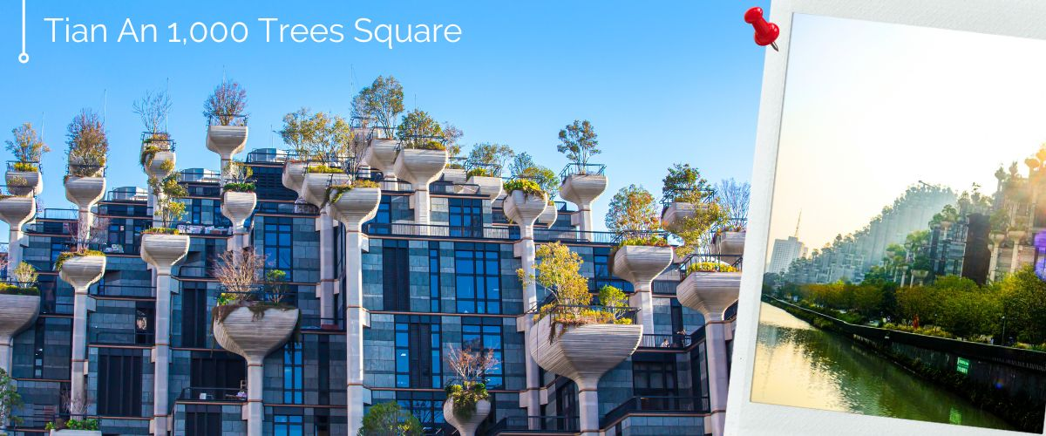
เที่ยง รับประทานอาหารกลางวันที่ภัตตาคาร (10)
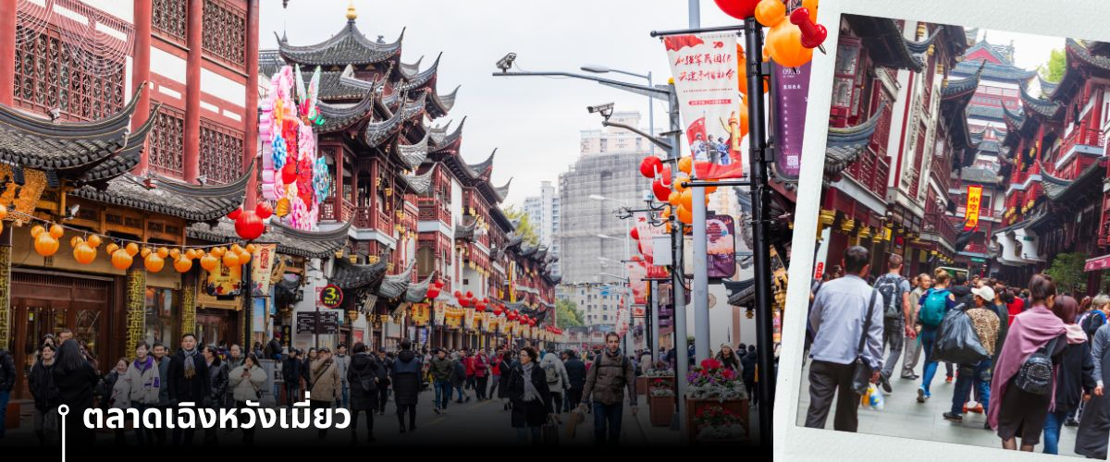
จากนั้นนำท่านสู่ ตลาดเฉิงหวังเมี่ยว เป็นศูนย์รวมสินค้า และอาหารพื้นเมืองที่แสดงถึงเอกลักษณ์ของชาวเซี่ยงไฮ้ซึ่งมีการผสมผสานระหว่างอดีตและปัจจุบันได้อย่างลงตัว ซึ่งเป็นย่านสินค้าราคาถูกที่มีชื่ออีกย่านหนึ่งของนครเซี่ยงไฮ้ ให้ท่านอิสระช้อปปิ้งตามอัธยาศัย
สมควรแก่เวลา เดินทางสู่สนามบินนานาชาติ ผู่ตงเซี่ยงไฮ้ เพื่อกลับกรุงเทพฯ

21.00 น. ออกเดินทางสู่กรุงเทพฯโดยสายการบิน China Eastern (MU) เที่ยวบินที่ MU547 (21.00-00.40+1)
00.40+1 น. เดินทางถึง กรุงเทพฯ โดยสวัสดิภาพ พร้อมความประทับใจ



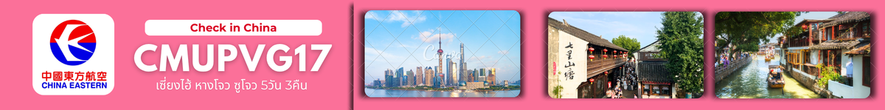

อัตราค่าบริการ
วันที่เดินทาง | ห้องเตียงคู่ นอน 2-3 ท่าน  เด็กมีเตียงพัก 3 ท่าน | พักเดี่ยว
ตุลาคม 2569
15-19 ตุลาคม 2569 | 24,899 บาท | 3,900 บาท
พฤศจิกายน 2569
26-30 พฤศจิกายน 2569 | 24,899 บาท | 3,900 บาท
ธันวาคม 2569
23-27 ธันวาคม 2569 | 25,899 บาท | 3,900 บาท
ราคาเด็กอายุไม่ถึง 2 ขวบ = INFANT 10,000 บาท

ราคาทัวร์ไม่รวมค่าทิปไกด์ท้องถิ่นและคนขับรถ
ท่านละ 1,500 บาท ตลอดการเดินทาง
หัวหน้าทัวร์ไทย แล้วแต่ความพึงพอใจในการบริการของท่าน
รายการท่องเที่ยวนี้ อาจเปลี่ยนแปลงหรือสลับสถานที่ท่องเที่ยว ได้ตามความเหมาะสม
อันเกิดจากปัจจัยภายนอก เช่น สภาพอากาศ ความล่าช้าของเที่ยวบิน และอื่นๆ
โดยบริษัทฯ ผู้จัด จะคำนึงถึงผลประโยชน์ของลูกค้าเป็นสำคัญ
(10 ท่านขึ้นไป มีหัวหน้าทัวร์บริการ)
อย่าลืม!! อ่านเพื่อทำความเข้าใจเงื่อนไขการจองทัวร์

เงื่อนไขการยกเลิก
- ยกเลิกก่อนเดินทาง 45 วันทำการขึ้นไป ผู้จัดจะคืนค่ามัดจำให้เต็มจำนวน โดยอาจมีค่าใช้จ่ายที่เกิดขึ้นจริงที่ไม่สามารถคืนได้ ยกเว้นกรณีทัวร์ที่เดินทางตรงวันหยุดเทศกาล วันหยุดนักขัตฤกษ์ จะต้องแจ้งยกเลิกก่อนเดินทาง 60 วันทำการขึ้นไป
- ยกเลิกการเดินทาง น้อยกว่า 45 วันทำการก่อนเดินทาง ผู้จัดจะไม่คืนเงินมัดจำค่าทัวร์ และ หรือ เรียกเก็บค่าใช้จ่ายที่เกิดขึ้นจริง เช่น ค่าบัตรโดยสาร ค่าโรงแรม ค่าจองร้านอาหาร หรืออื่นๆ
- ยกเลิกการเดินทาง หลังจากกรุ๊ปเต็มหรือปิดการขายแล้ว ผู้จัดจะเรียกเก็บค่าใช้จ่ายที่เกิดขึ้นจริง เช่นค่าบัตรโดยสาร ค่าโรงแรม ค่าจองร้านอาหาร ค่าเสียโอกาสในการขาย และอื่นๆ
การแจ้งยกเลิกการเดินทาง เลื่อนวันเดินทาง หรือไม่เดินทางในวันเดินทางที่ทำการจองไว้
ผู้จัดถือว่าเป็นการยกเลิกทั้งสิ้น

อัตราค่าบริการรวม
- ค่าตั๋วเครื่องบินไป-กลับเส้นทางตามรายการระบุชั้นทัศนาจร(ต้องไป-กลับพร้อมคณะเท่านั้น)
- ค่าภาษีสนามบิน และค่าน้ำมันเชื้อเพลิงแล้ว และทางบริษัทขอเก็บเพิ่มในกรณีที่สายการบินมีการปรับค่าธรรมเนียมเพิ่ม ก่อนการเดินทาง
- ค่าสัมภาระน้ำหนัก ท่านละ 23 กก. (1ชิ้น/ท่าน) โหลดใต้ท้องเครื่องบิน และสำหรับถือขึ้นเครื่อง 7 กก.
- ค่าที่พักตามที่ระบุในรายการ
- ค่าอาหารตามรายการที่ระบุ
- ค่ารถรับ-ส่งนำเที่ยวตามรายการ และค่าเข้าชมสถานที่ตามรายการระบุ
- ค่าบริการหัวหน้าทัวร์ที่ชำนาญเส้นทางนำท่านท่องเที่ยวตลอดรายการในต่างประเทศ
- ประกันอุบัติเหตุระหว่างการเดินทาง วงเงินท่านละ 1,000,000 บาท(เงื่อนไขตามกรมธรรม์)
- ภาษีมูลค่าเพิ่ม 7% และหักภาษี ณ ที่จ่าย 3% (คำนวณจากค่าบริการเท่านั้น)
อัตราค่าบริการไม่รวม
  - ค่าใช้จ่ายส่วนตัว อาทิ ค่าทำหนังสือเดินทาง ค่าโทรศัพท์ส่วนตัว ค่าซักรีด มินิบาร์ในห้องพัก รวมถึงค่าอาหารและเครื่องดื่มที่สั่งเพิ่มนอกหนือจากรายการ
  - ค่าสัมภาระที่หนักเกินสายการบินกำหนด (ปกติ 23 กก.)
  - ค่าทิปไกด์ท้องถิ่นและคนขับรถ ท่านละ 1,500 บาท (เด็กชำระค่าทิปเท่ากับผู้ใหญ่)
ค่าทิปหัวหน้าทัวร์ไทย แล้วแต่ความพึงพอใจของท่าน
เงื่อนไขในการจองและชำระเงิน
ชำระมัดจำในวันที่จองที่นั่งละ 10,000 บาท พร้อมหนังสือเดินทาง (หรือสำเนา) ส่วนที่เหลือชำระทั้งหมด
อย่างน้อย 30 วัน ก่อนเดินทาง
กรุ๊ปที่เดินทางช่วงวันหยุด หรือเทศกาลที่ต้องการันตีมัดจำกับสายการบินหรือผ่านตัวแทนในประเทศหรือต่างประเทศ รวมถึงเที่ยวบินพิเศษ เช่น Charter Flight,Extra Flight ทางบริษัทฯขอสงวนสิทธิ์ไม่คืนเงินค่าทัวร์ทั้งเต็มจำนวนหรือบางส่วน ในกรณีที่ท่านจองแล้วยกเลิกหรือเลื่อนการเดินทาง

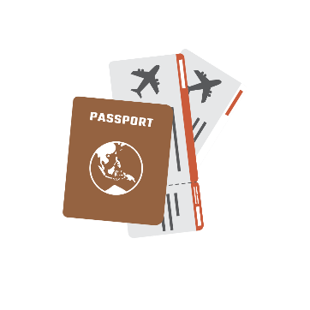
ข้อควรทราบ
ทางบริษัทฯขอสงวนสิทธิ์ความรับผิดชอบใดๆทั้งสิ้นในกรณีดังต่อไปนี้
- หากเกิดกรณีความล่าช้าจากสายการบิน การประท้วง การนัดหยุดงาน การก่อจลาจล การปิดด่าน ภัยธรรมชาติ หรือกรณีที่ท่านถูกปฏิเสธการเข้าหรือออกเมืองจากเจ้าหน้าที่ตรวจคนเข้าเมืองหรือเจ้าหน้าที่กรมแรงงานทั้งจากไทยและต่างประเทศ ซึ่งอยู่นอกเหนือความรับผิดชอบของบริษัทฯ
- หากท่านใช้บริการของทางบริษัทฯไม่ครบ อาทิ ไม่เที่ยวบางรายการ ไม่ทานอาหารบางมื้อ เพราะค่าใช้จ่ายทุกอย่าง ทางบริษัทฯ ได้ชำระค่าใช้จ่ายให้ตัวแทนต่างประเทศแบบเหมาขาดก่อนออกเดินทางแล้ว
- หากเกิดทรัพย์สินสูญหายจากการโจรกรรมและ/หรือ เกิดอุบัติเหตุสูญหายที่เกิดจากความประมาทของตัวนักท่องเที่ยวเอง
- ตั๋วเครื่องบินเป็นตั๋วราคาพิเศษ หากท่านไม่เดินทางพร้อมคณะ ไม่ว่าด้วยเหตุใดก็ตาม ไม่สามารถนำมาเลื่อนวันเดินทางได้หรือคืนเงินได้
- เนื่องจากตั๋วเครื่องบินเป็นตั๋วแบบหมู่คณะ ระบบจะทำการ Random ไม่สามารถเลือกที่นั่งได้ ท่านอาจจะไม่ได้นั่งติดกัน แต่สามารถแจ้งความต้องการต่อหน้าเคาน์เตอร์สายการบินเท่านั้น
**************************
ข้อกำหนดเพิ่มเติมเกี่ยวกับการเดินทางสำหรับเด็กอายุต่ำกว่า 16 ปี
ผู้โดยสารที่มีอายุต่ำกว่า 16 ปีจะต้องเดินทางพร้อมกับบิดามารดาหรือผู้ปกครองโดยชอบด้วยกฎหมาย
หากเดินทางเพียงลำพัง จะต้องมีหนังสือยินยอมพร้อมสำเนาบัตรประชาชนของบิดามารดาหรือผู้ปกครองที่ลงนาม
รับรองความถูกต้อง หากมีการสุ่มตรวจและไม่สามารถแสดงหลักฐานดังกล่าวได้ สายการบินมีสิทธิปฏิเสธการเช็คอิน
และดำเนินการตรวจสอบเพิ่มเติมและผู้โดยสารจะต้องรับผิดชอบต่อผลที่เกิดขึ้นเองแต่เพียงผู้เดียว
สำคัญมาก !!!
หนังสือเดินทาง (PASSPORT) ต้องมีอายุการใช้งานอย่างน้อย 6 เดือน
บริษัทฯไม่รับผิดชอบหากหนังสือเดินทางของท่านเหลือไม่ถึง
และไม่สามารถเดินทางออกนอกประเทศได้

หากท่านไม่ได้ถือหนังสือเดินทางประเทศไทย
โปรดสอบถาม เงื่อนไขการเดินทาง และ เงื่อนไขวีซ่า

